Natuur rampen geven te denken
Natuurrampen geven te denken
Leerlingtekst

Natuurrampen geven te denken

Waar gaat het over?
De inhoud van dit thema wordt globaal weergegeven in de volgende 'concept map' (begrippenschema).
schuld
&
boete

oorzaak
&
gevolg

natuurwetenschap
straf van God?

natuurrampen
ANW-vraag:
Hoe weet je wat wáár is?

van alle tijden
een ongeluk komt zelden alleen

reflectie en inkeer

Wat ga je doen?
Je gaat de plagen van Egypte en het verhaal van de zondvloed vergelijken met hedendaagse rampen en natuur-catastrofen. De meeste activiteiten worden in groepjes gedaan. Er zijn enkele klassikale momenten. We werken toe naar een muurkrant of een serie presentaties over dit onderwerp.

Je kent het wel
Er vindt een aardbeving plaats, er zijn grote bosbranden, een hongersnood of een vulkaan barst uit. Het zijn rampen die mensen treffen. De 'tijd staat even stil'. Ook al vindt de ramp niet plaats in eigen omgeving; je staat er altijd even bij stil. Je denkt erover na. De beelden worden op je netvlies gebrand. Geen mens die het ziet gaat achteloos verder met waar die mee bezig was.
Zo is de beleving bij mensen: waarom gebeurt dit in godsnaam… Dat is spreektaal; natuurlijk weten we niet dat hier iets gebeurde in de naam van God. Wel is het zo dat allerlei levensvragen in mensen opkomen als er rampen gebeuren op de wereld. Waar is dit nu goed voor? Ik kan niet geloven in een schepper die dit laat gebeuren. In welk een overdadige luxe leven wij hier! Sommigen zeggen: 'dit is een straf van God'. Men zoekt naar oorzaken: El Niño, Aids, Broeikas, Zonnevlekken of zelfs denken sommigen dat buitenaardse wezens ons dwars willen zitten of ons iets willen leren!
Je relativeert plotseling al die kleine probleempjes die in je eigen hoofd zaten. Als het gaat om leven en dood, grote ongelukken, rampen catastrofen, dan leidt dit bij de toeschouwers tot inkeer, reflectie en een grote behoefte om onmiddellijk te hulp te schieten.
De media buiten het uit met hartverscheurende en schokkende beelden. Chaotische situaties, hopeloze slachtoffers, verwoeste woningen, achtergebleven kinderen, puinhopen, verkreukeld staal en vuur lijken de ingrediënten te zijn voor hoge kijkcijfers en grotere inkomsten.

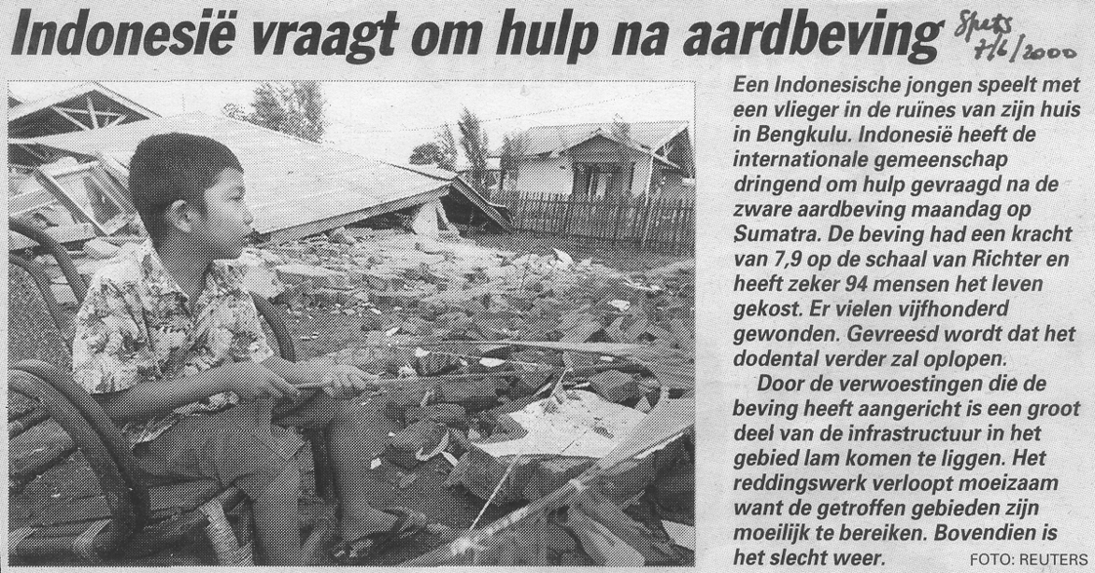

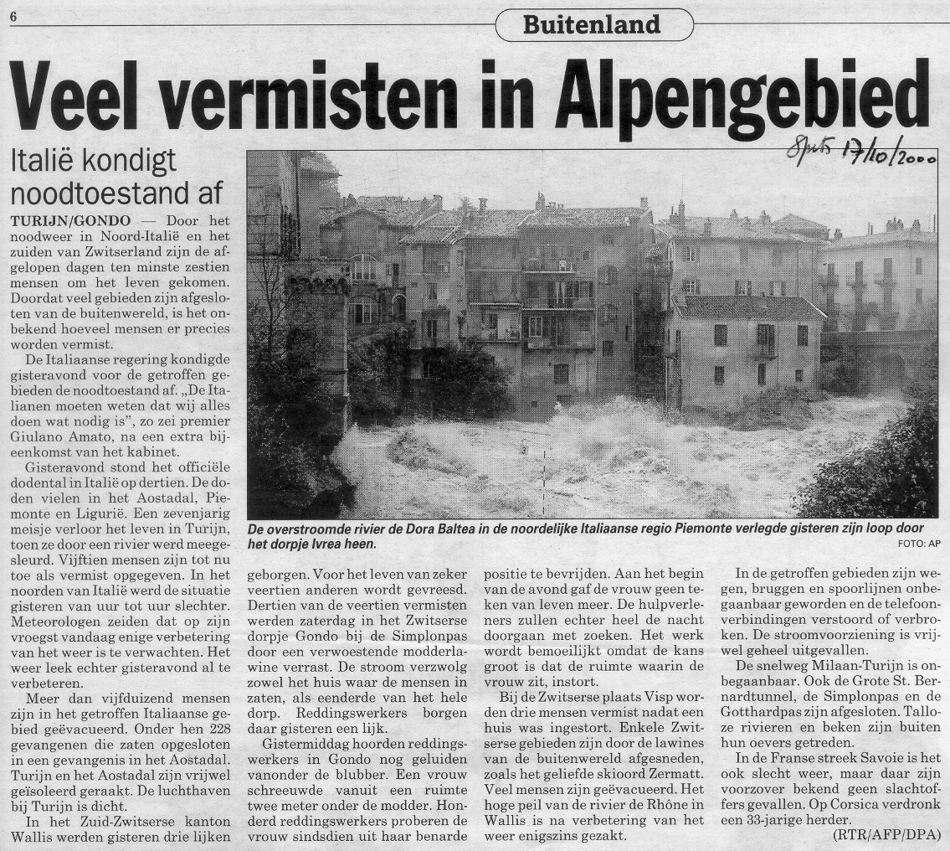

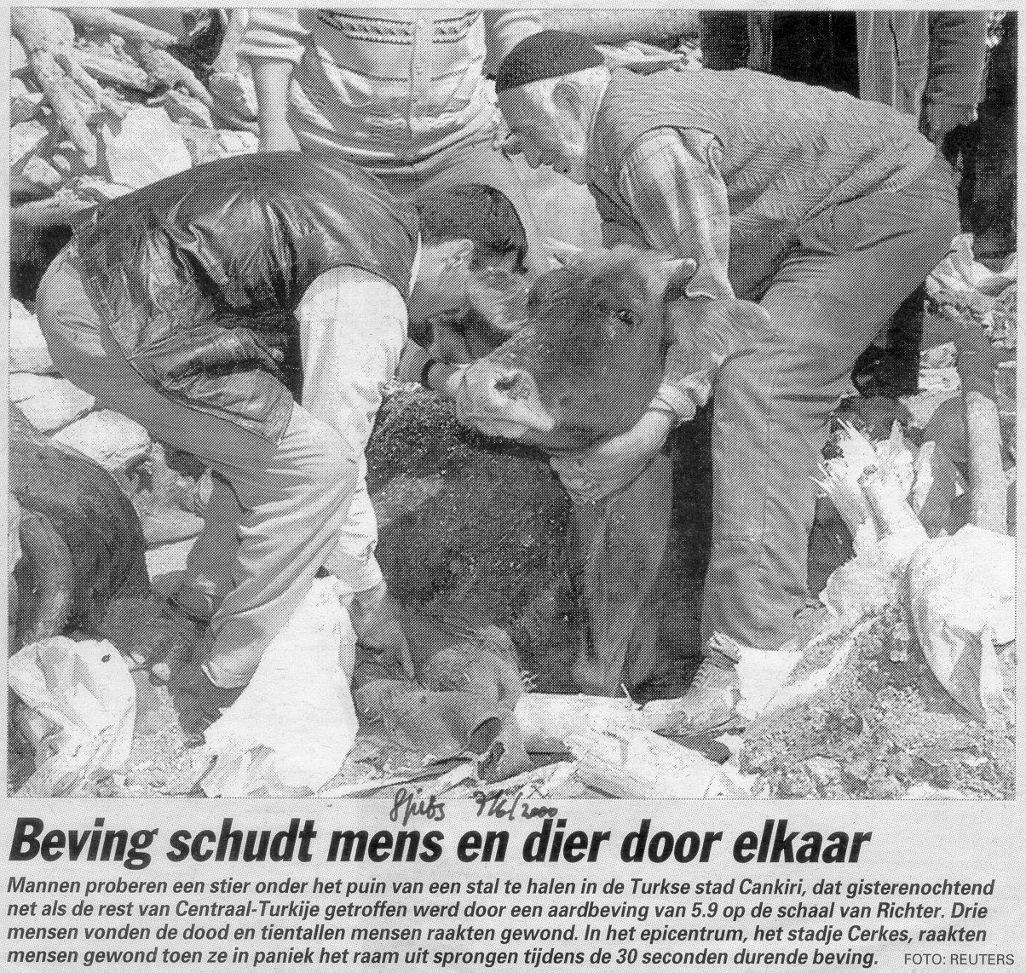

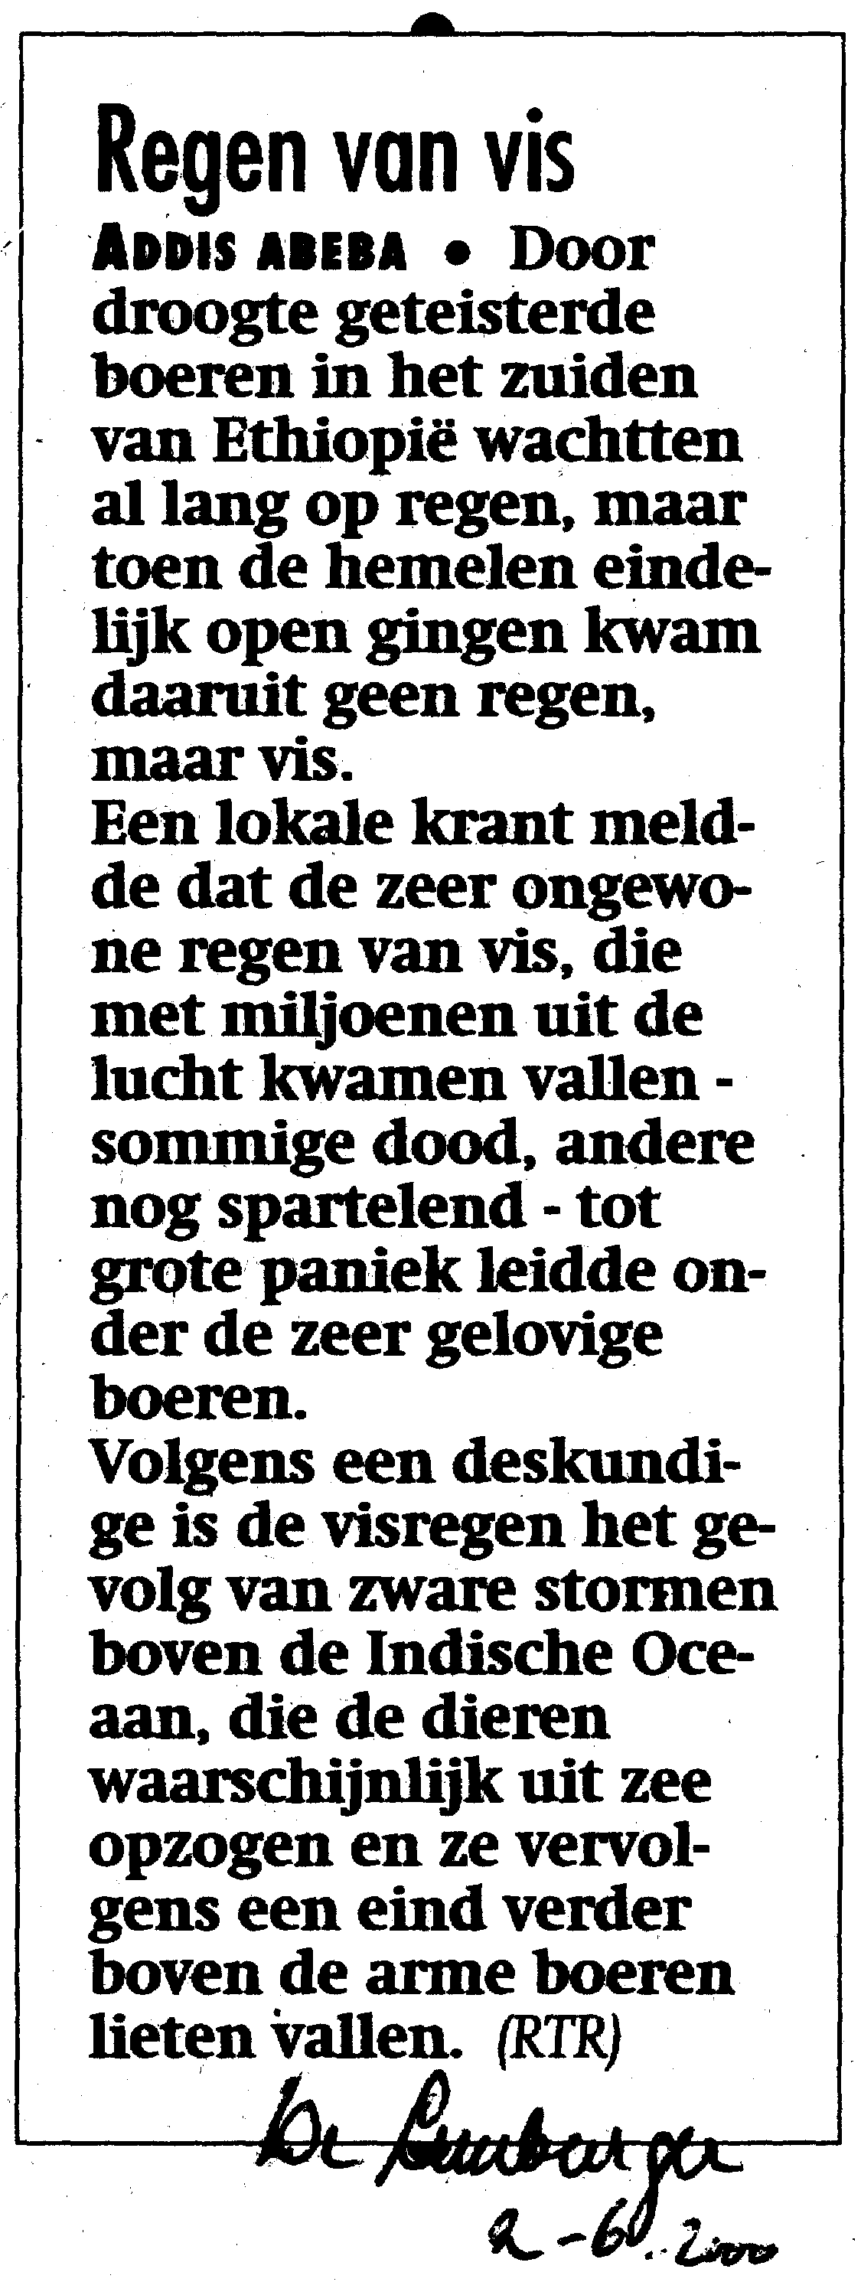
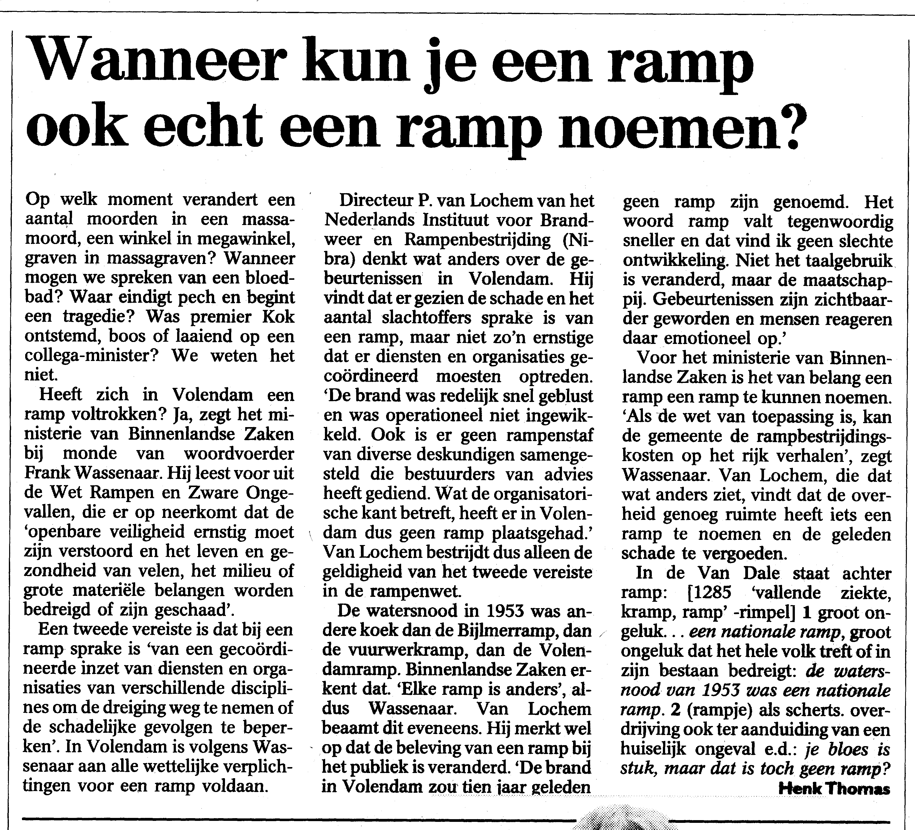
De volkskrant januari 2001

De geschiedenisboeken, speelfilms, natuurwetenschap en … de bijbel
Catastrofen en indrukwekkende fenomenen in de natuur zijn al heel lang bekend. In historische werken kun je erover lezen. Denk bijvoorbeeld aan de invloed van de pest. Men was er in de Middeleeuwen van overtuigd dat hier sprake was van een straf van God. Men ging boeten in de hoop dat God zo de straf zou beëindigen. Grote optochten werden gehouden waarbij gegeseld werd.
Uit het werk van Voltaire is een beschrijving bekend van de aardbeving die de stad Lissabon trof op het feest van Allerheiligen (1 november) in het jaar 1755. Het gebeurde juist toen veel mensen in de kerk waren om aflaten te verdienen. Voltaire was geschokt en viel van zijn geloof: 'zo’n God bestaat niet'.
Er zijn ook speelfilms gemaakt waarbij natuurgeweld de spanning verhoogt. Een bekende film is Twister. Hierin zoeken mensen de sensatie op van het vertoeven in de nabijheid van cyclonen… Onweer is ook een fenomeen in de natuur dat voor veel sensatie kan zorgen. Televisiezenders als National Geografic en Discovery Channel hebben hierover vaak prachtige uitzendingen.
Interessant is dat ook in de oude boeken van de bijbel veel rampzalige fenomenen uit de natuur worden beschreven. De bekendste zijn de Zondvloed en de Tien plagen van Egypte. Als je deze teksten leest kun je dat zelfs beleven als het lezen van natuurwetenschappelijke teksten of als een uitzending van Discovery Channel

Opdracht 1: Oriëntatie

Zoek in de bijbel op welke de plagen van Egypte waren. Schrijf ze hieronder op.
1. ………………………………………. 6. ………………………………………………
2. ………………………………………. 7. ………………………………………………
3. ………………………………………. 8. ………………………………………………
4. ………………………………………. 9. ………………………………………………
5. ……………………………………… 10. de sterfte van de eerstgeborenen

De tiende plaag
'Na elke plaag beloofde de farao de Israëlieten te laten gaan, maar zodra de plaag voorbij was, was zijn belofte vergeten. Het land stond aan de rand van een volksopstand. De Egyptenaren vervloekten hun farao en riepen hem op zijn woord te houden, maar de farao zat met een asgrauw gezicht in zijn paleis, veranderde met het uur van mening en dreigde iedereen die het niet met hem eens was met de dood. God had gemakkelijk zijn wil kunnen breken, maar de plagen waren een les in gehoorzaamheid, zowel voor de Egyptenaren als voor de Israëlieten, en die les zou pas geleerd zijn als beide volken God uit vrije wil erkenden en als Heer aanvaarden.
Exodus.
Mozes en de farao stonden tegenover elkaar en maten elkaar met de ogen. 'Ik vraag u een laatste maal,' zei Mozes, 'mijn volk te laten gaan.
'Ja, een laatste maal!' zei de farao honend. 'Als je me nog eens onder ogen komt, zul je sterven.'
'Ik zal u nooit meer onder ogen komen,' zei Mozes. 'Dit zegt God. Om middernacht zal Hij het land doorgaan en alle eerstgeborenen van de farao tot de eerstgeborene van de molenaarsknecht en de eerstgeborene van alle dieren in stal en wei. Het gekerm van uw volk zal tot aan de sterren te horen zijn. De eerstgeborene van Israël zal echter geen haar gekrenkt worden. U zult zien hoe God onderscheid maakt tussen Egyptenaren en Israëlieten. Uw volk zal voor mij in het stof kruipen en mij smeken met mijn volk weg te gaan; dan pas zal God de Israëlieten Egypte uitleiden.'
Mozes liep gebelgd het paleis uit en begaf zich naar een vertrek in de stad waar de oudsten van alle slavendorpen op hem wachtten. 'Doe het volgende,' zei hij. 'Laat elk gezin een gaaf lam uitkiezen; arme gezinnen moeten het met hun buren samendoen. Zeg ze dat ze op de avond van de veertiende dag van de maand het lam moeten slachten en zijn bloed op de deurposten en bovendorpels van hun huis moeten smeren. Die nacht moeten ze het lam braden en opeten en de resten verbranden. Ze moeten reiskleding aantrekken en hun stok gereed houden. Die nacht zal God namelijk door Egypte gaan en alle eerstgeborenen van mens en dier doden. Als zijn engelen het lamsbloed op jullie deuren zien, zullen ze aan jullie huizen voorbijgaan en jullie sparen. Zegt het voort.'

De oudsten haastten zich naar hun dorpen en de mensen deden wat Mozes gezegd had. En om middernacht van de veertiende dag van de maand doodde God alle eerstgeborenen van Egypte, van de eerstgeborene van de gemeenste gevangene in zijn kerker tot de eerstgeborene van de farao en de eerstgeborene van alle dieren. Die nacht schrok de farao op uit zijn slaap en het gekerm van het volk was tot aan de sterren te horen. De farao zond boodschappers naar Mozes, die hem zeiden: 'Ga weg met je volk, je kudden en alles wat je bezit. Verdwijn onmiddellijk, voor God ons allen laat sterven.'

De oorzaak
Greep God hier in of was het de natuur? Volgens Kenneth McLeish 'heeft tot nu toe niemand een verklaring gevonden voor het feit dat die ziekte alleen de eerstgeborenen trof. Voor degenen die geloven dat de tien plagen door God gezonden werden, is dit een doorslaggevend argument.' Wat is dat nu? Doorslaggevende argumenten voor het geloof?

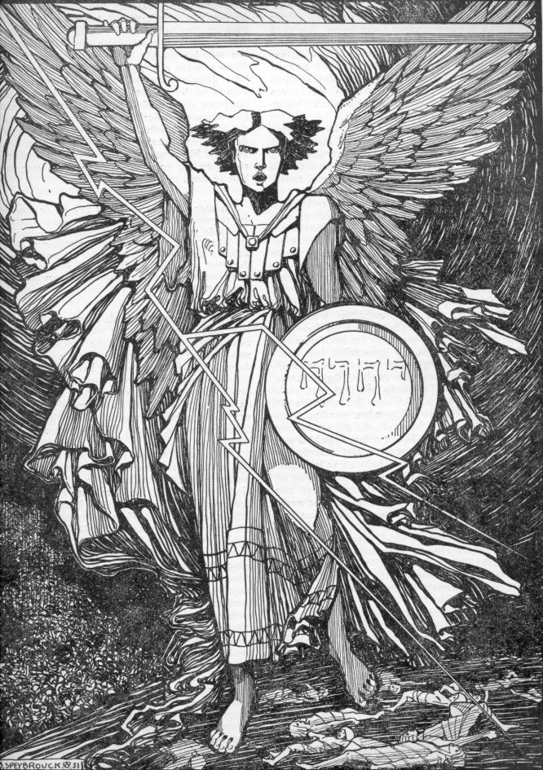

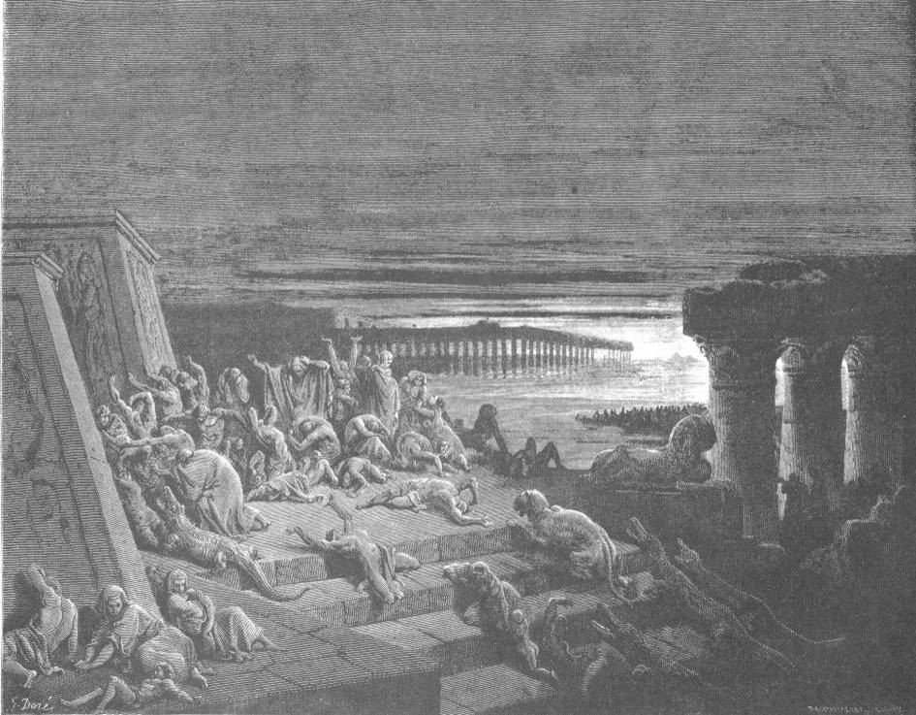
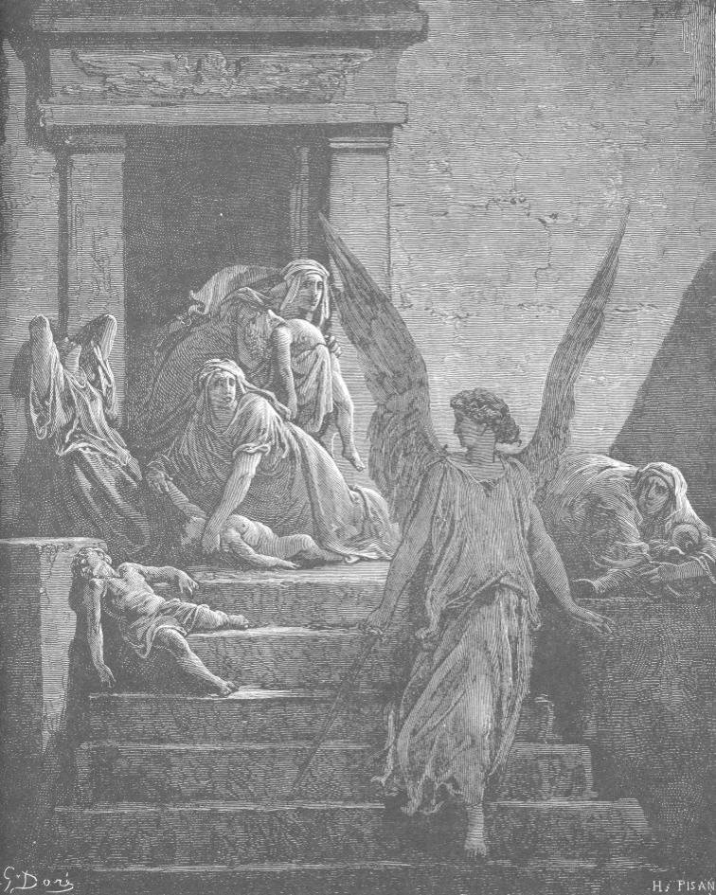
schilderijen van Gustav Dore: veepest, duisternis, dood van de eerstgeborene
Opdracht 2

Kies een plaag.
Vorm groepjes van twee tot vier leerlingen. Elk van de groepjes zoekt in overleg met de docent één van de negen overblijvende plagen van opdracht 1 uit. Beschrijf deze plaag duidelijk.

In onze tijd

Opdracht 3

In onze tijd?
Stel je voor, dat deze -door jullie groepje gekozen plaag- nu zou plaatsvinden.
- Beschrijf in hedendaagse termen het probleem dat dan zou ontstaan.
- Bedenk of zoek dan naar mogelijke oplossingen voor dit probleem in onze tijd.

Enkele plagen die wij in onze tijd kennen, zijn: MKZ, RSI, El Niño, Aids, Bosbranden in Indonesië, Aardbeving in India, Hongersnood, Broeikaseffect, Gat in de ionosfeer en Malaria. Sommige zijn nieuw maar andere bestaan reeds heel lang. Sommige zijn mogelijk met elkaar verbonden als een soort van reactieschema met pijltjes; net als bij een chemische reactie of een kernreactie.
In eigen land hebben we ook aardbevingen gehad en grote branden. In 1953 was er de watersnoodramp waarbij zo’n 2000 mensen zijn omgekomen.

Opdracht 4
Een voorbeeld uit deze tijd documenteren op een A4.
- Kies met je groepje een voorbeeld van een catastrofe uit onze tijd.
- Verzamel er gegevens over. Wat was de oorzaak en wat waren de gevolgen? Zoek naar teksten, krantenartikelen, websites en afbeeldingen.
- Maak met de klas een muurkrant in het lokaal onder de titel: 'Plagen' uit deze tijd.

Aaneenschakeling
Men zegt soms: 'een ongeluk komt zelden alleen'. Er worden dan voorbeelden genoemd uit het eigen leven, uit eigen land, uit de historie of uit de bijbel. Kijk je naar de tien plagen van Egypte dan is er sprake van een aaneenschakeling van veel verschillende rampen.
Wetenschappelijk bekeken is er een kern van waarheid in de gedachte dat rampen zich in een aaneenschakeling voordoen. Bijvoorbeeld het klimaat verandert, de zeespiegel stijgt, het water overstroomt het land, mensen trekken naar de hogere gebieden, er breken ziektes uit,…

Ook bij het verlenen van hulp bij een ongeluk moet altijd je eerste gedachte zijn: 'verdere ongelukken voorkomen!'. Dat gaat nog vóór de eerste hulp aan de slachtoffers! Het ongeluk kan zijn veroorzaakt door een gevaarlijke situatie. Let daarop en neem eerst die gevaarlijke situatie weg. Ga ook niet als hulpverlener stunten met gevaar voor eigen leven… Anders ben jij de oorzaak van: een ongeluk komt zelden alleen.

Opdracht 5
Waren de plagen van Egypte ook een natuurlijke aaneenschakeling?
Kijk nog eens naar de tien plagen. Kun je verbanden leggen tussen de plagen, waardoor mogelijk de ene plaag de volgende veroorzaakte?

Apotheose en Natuurrampen
Letterlijk betekent apotheose: vergoddelijking. Natuurrampen worden door mensen soms gezien als iets waar God de hand in heeft. Je zou ook kunnen zeggen dat als we iets benoemen als ‘een ramp’ we tegelijk willen zeggen dat we geen greep hebben op de aaneenschakelende gebeurtenissen die zo rampzalig zijn. Bij een ramp is het ook heel moeilijk om schuldigen aan te wijzen.
Een student zei: Wat een ramp! Mijn band is plotseling lek en nu kom ik te laat op tentamen en hoe kom ik vanavond in de stad? Ik heb ook geen tijd om hem te repareren en mijn geld is op. Wat een ramp! Ook deze student doet nu net alsof er problemen zijn die je overkomen en waarvoor geen oplossingen zijn. Soms is het makkelijk: noem het maar een ramp.
Kijk nu eens terug naar wat we in dit thema ‘eigentijdse rampen’ noemden. Je kunt denken aan aardbevingen (Turkije 1999), ernstige branden (Volendam 2001), aan explosies (Enschede 2000), aan MKZ (2001), aan El Niño, aids of de watersnoodramp.

De godsdiensten worstelen op veel manieren met thema’s als rampspoed, lijden, dood en eindigheid.
Oerkrachten | Oorzaak - Gevolg | Vergelding / verzoening
Er kan een beeld bestaan van twee oerkrachten, die werkzaam zijn vanaf de oorsprong van de wereld:  - Goed en kwaad  - Licht en duisternis  - Orde en chaos  - God en de duivel  - Leven en dood.  Je zou het ook kunnen zien als een enkele oerkracht, die ook afwezig kan zijn. | Er kan sprake zijn van een redenering, gevormd door een onverbrekelijke keten van oorzaak en gevolg. Doe je in dit leven iets goeds, dan verbeter je de situatie in je volgende leven. Zogezien moet lijden worden begrepen als een straf die het gevolg is van kwaad in het vorige leven.  Binnen religies zijn er tal van variaties en nuanceringen mogelijk op dit thema. | Er kan een vergelding worden beleefd. Als een persoon (of een volk) goed leeft wordt dat beloont in ditzelfde leven van het individu of van het volk (mogelijk in volgende generaties). Een kwaad leven wordt later gestraft.
 |  | Als boven echter nu wordt de straf of de beloning vergolden in het leven na de dood.
 |  | Er is geen sprake van vergelding maar van verzoening. Verzoening met het idee dat overgave aan het mysterie van God, sterker is dan lijden en dood.

Opdracht 6

APOTHEOSE
- Zoek in kranten een voorbeeld van een ramp. Zie ook opdracht 4. Knip het artikel uit.
- Stel je de vraag: Was er dan geen oplossing? Was niemand verantwoordelijk? Waren er geen technische maatregelen denkbaar die de ramp hadden kunnen voorkomen? Wordt de ramp ervaren als iets ‘van bovenaf’? Zijn er gelovigen die in deze ramp een teken willen zien van God?

